消防车操作场地| 建筑周边长度及场地设置要求！
原创 石峥嵘 消防资源网 2022-02-21 16:23
石峥嵘：从建筑平面角度，建筑周边长度决定了救援规模，现行规范规定，登高操作场地的长度不应少于建筑周边长度的1/4，本文就建筑周边长度的确定方法、需要设置登高操作场地的建筑底边长度，以及操作场地对应建筑底边有效长度等要点问题，分述如下：
第一章 建筑周边长度的确定
一、基本计算原则：
通常情况下，建筑周边长度可按高层建筑外墙长度确定，当建筑物外墙线为弧形或其他不规则的特殊形状时，应以弧长或不规则外墙的周长计算。
图示1的栯圆形建筑，建筑周边长度以栯圆周长计。
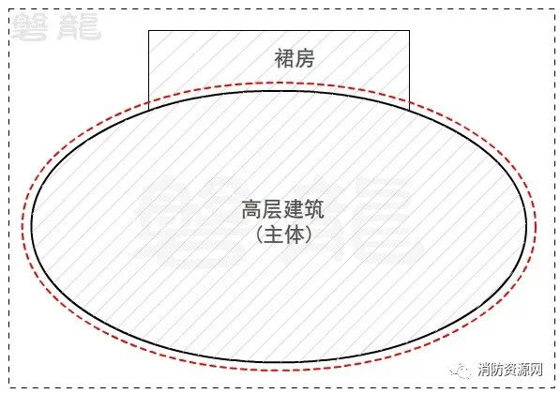
（图示1)
图示2的不规则建筑，局部采用圆弧外墙，以弧长计，本高层建筑的周边长度C=L₁+L₂+L₃+c₁+L₄+L₅。
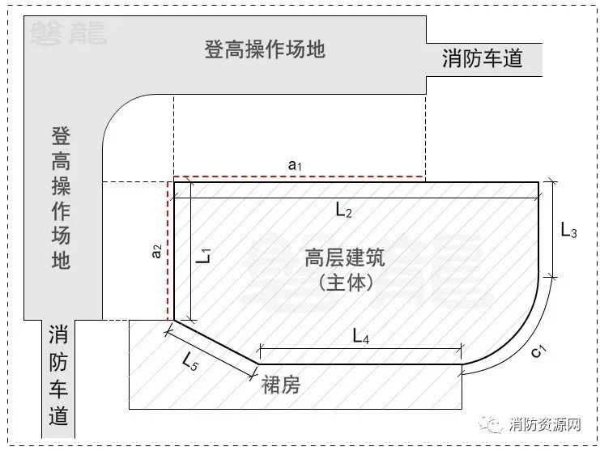
(图示2)
二、可不计入周边长度的主要情形：
对于不增加救援规模的裙房等附属建筑，以及不会对建筑外墙救援面造成不利影响的局部凹凸部分，可不计入周边长度，参考如下：
1、通常认为，常规消防车可胜任单、多层建筑灭火救援，举高消防车主要针对高层建筑，建筑高度不大于24m的裙房、雨蓬、挑檐、门头等附属建筑及凸出构件，可不计入高层建筑主体的周边长度。图示1、图示2、图示3的裙房等附属建筑及凸出构件，均无需计入周边长度。（周边长度参虚线示意）
2、当局部凹形部位未引发外墙救援面变化，且内凹部位的周长不超过20m（图示3中，z₁+z₂+z₃≤20m），凹形深度可不计周边长度。（周边长度参图示3下侧虚线）
3、当局部凸出部位未引发外墙救援面变化，凸出深度不大于5m且宽度不大于10m时（图示3建筑右侧），通常也可不计入周边长度。（周边长度参图示3右侧虚线）
4、当外墙形状变化导致救援面调整时，由此引发的周长调整均应计入周边长度。图示3建筑中，上侧外墙凸出部分较长，需要增加救援口，救援面发生调整，由此引发的周长增加应计入周边长度。（周边长度参图示3上侧虚线）
注：救援口设置间距不宜大于20m（距外墙边缘不宜大于10m），距障碍物边缘的距离不宜小于5m。当外墙凹凸调整导致救援口间距不能满足要求时，需要增加救援口，可认为已导致救援规模（救援面）变化，即使因特殊原因没有增设救援口，也应视为救援规模已发生变化，周边长度应予调整。
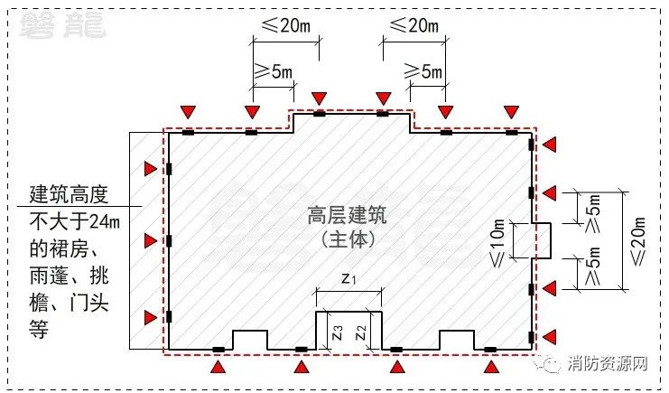
（图示3）
第二章 需要设置登高操作场地的建筑底边长度
《建规》7.2.1规定“高层建筑应至少沿一个长边或周边长度的1/4且不小于一个长边长度的底边连续布置消防车登高操作场地”，依此可知：
1、当建筑长边长度≥周边长度的1/4时，设置消防车登高操作场地的建筑底边长度应≥建筑长边长度。
2、当建筑长边长度＜周边长度的1/4时，设置消防车登高操作场地的建筑底边长度应≥周边长度的1/4。
注：消防车救援主要针对建筑外墙救援面，“建筑底边长度”的实质是“外墙救援面的底边长度”。
第三章 怎样确定有效的外墙底边长度
需要设置消防车登高操作场地的建筑底边长度，是指外墙救援面的有效底边长度，除规范规定外，尚应注意以下要求：
一、为有效发挥消防车效能，救援面外墙的有效底边长度，应为操作场地在外墙底边的投影长度，当外墙为弧形时，以有效投影区域的弧长计。
1、当建筑外墙与操作场地采用平行布局方式时，操作场地在外墙救援面底边的投影长度，可认为是有效底边长度。示例：图示2为建筑外墙与操作场地平行布局的方式，场地在外墙上的投影长度(a₁、a₂)即为外墙底边长度，图示4中，左侧场地突出建筑外墙部分，虽有利于灭火救援，但仍只能计入实际投影长度，有效的外墙底边长度应为投影长度(a)。
2、当建筑外墙与操作场地采用弧形等特殊布局方式时，操作场地在外墙救援面底边（切线方向）的投影长度, 可认为是有效外墙底边长度（当为弧形时，以弧长计）。示例：图示4中，右侧弧形操作场地在外墙救援面底边的投影长度（弧长c）为有效的外墙底边长度。
由上可知，图示2建筑中，布置消防车登高操作场地的有效底边长度为a₁+a₂；图示4建筑中，布置消防车登高操作场地的有效底边长度为a+c(弧长)。
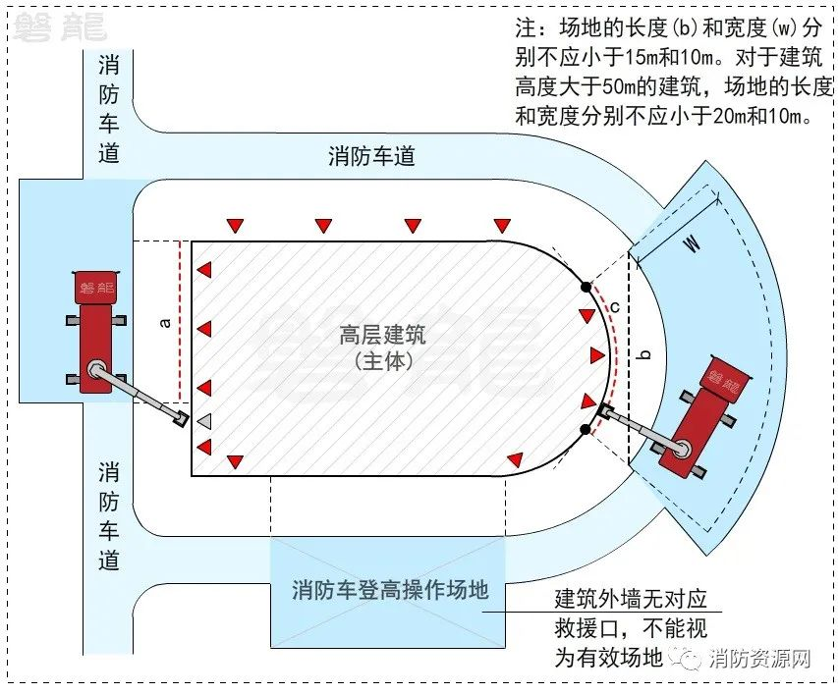
（图示4）
二、设置合格救援口的建筑外墙，才可作为有效救援面，方可计入有效底边长度。
救援口是举高消防车的救援通道，登高操作场地对应的外墙救援面，需设置救援口，救援口应设置于消防车有效作业区域，除规范要求外，每个操作场地对应的每层救援口数量不宜少于2个，并不应少于1个。图示4的下侧区域，操作场地在外墙底边的投影区域没有救援口，其底边长度不能作为有效长度。

